**МІНІСТЕРСТВО ОСВІТИ І НАУКИ**

**НАЦІОНАЛЬНИЙ УНІВЕРСИТЕТ «ЛЬВІВСЬКА ПОЛІТЕХНІКА»**

**Інститут комп'ютерних наук та інформаційних технологій**

**Кафедра систем штучного інтелекту**



**Звіт до лабораторної роботи №4**

**з дисципліни “ Машинне навчання ”**

**На тему: “ Навчання з підкріпленням”**

**Виконав**:

ст. гр. КН-311

Ткачук Орест

**Викладач:**

Бойчук А. Р.

Львів – 2021

**Мета:** засвоїти основні відомості при роботі з навчанням з підкріпленням. Навчитись використовувати його на практиці.

**Завдання:** реалізувати алгоритм Q-learning для вирішення CartPole середовища OpenAi-gym

1. Ознайомитись з OpenAI gym документацією <https://gym.openai.com/docs/>
2. Ознайомитись з віртуальним середовищем CartPole-v1
3. Реалізувати алгоритм Q-learning та навчити агента балансувати карт
4. Зобразити у вигляді відео результат - балансуючу cart pole понад 100 фреймів
5. Результат тренування зберегти у файл для можливості відтворення гри під час здачі лабораторної роботи. Ці ж артефакти завантажити на внс.

**Хід роботи**

1. Ознайомитись з OpenAI gym документацією <https://gym.openai.com/docs/>
2. Ознайомитись з віртуальним середовищем CartPole-v1

import gym

import time

env = gym.make('CartPole-v1')

env.reset()

for _ in range(1000):

env.render()

env.step(0)

time.sleep(0.02)

env.step(1)

time.sleep(0.02)

env.close()

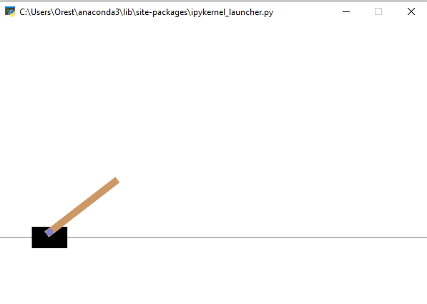

1. Реалізувати алгоритм Q-learning та навчити агента балансувати карт

Для початку завантажимо середовище CartPole-v1 і визначимо, скільки просторів станів та дій має це середовище

env = gym.make('CartPole-v1')

n_actions = env.action_space.n

n_states = env.observation_space.shape[0]

print("Action space size: ", n_actions)

print("State space size: ", n_states)



Далі перевіримо максимальні та мінімальні значення станів

print('\nStates high values:')

print(env.observation_space.high[0])

print(env.observation_space.high[1])

print(env.observation_space.high[2])

print(env.observation_space.high[3])

print('\nStates low values:')

print(env.observation_space.low[0])

print(env.observation_space.low[1])

print(env.observation_space.low[2])

print(env.observation_space.low[3])

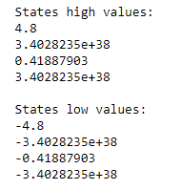

Значення 2 та 4 станів є безкінечні, тому їх потрібно буде дискретизувати. Для цього визначимо межі

upper_bounds = [

env.observation_space.high[0],

0.5,

env.observation_space.high[2],

math.radians(50)

]

lower_bounds = [

env.observation_space.low[0],

-0.5,

env.observation_space.low[2],

-math.radians(50)

]

Створимо пустий Q-table

Q = np.zeros(buckets + (n_actions,))

print(np.shape(Q))



Визначимо алгоритм ϵ-greedy exploration strategy, в якому му будемо отримувати випадкове число і в залежності того чи воно більше, чи менше від eps робити одну з двох дій - exploitation або exploration

def epsilon_greedy_strategy(state, eps):

random_exploration_exploitation = np.random.random()

if random_exploration_exploitation <= eps:

new_action = env.action_space.sample()

else:

new_action = np.argmax(Q[state])

return new_action

Реалізуємо train – цикл

rewards_for_episodes = []

for episode in range(n_episodes):

current_state = env.reset()

current_state = discretize(current_state)

alpha = max(min_alpha, min(1.0, 1.0 - math.log10((episode + 1) / decay_rate)))

epsilon = max(min_epsilon, min(1.0, 1.0 - math.log10((episode + 1) / decay_rate)))

episode_reward_acc = 0

for t in range(n_steps):

#env.render()

action = epsilon_greedy_strategy(current_state, epsilon)

new_state, reward, done, _ = env.step(action)

new_state = discretize(new_state)

update_q_table(current_state, action, reward, new_state, alpha)

current_state = new_state

episode_reward_acc += reward

if done:

print('Episode:{}/{} failed with a total reward of: {}'.format(episode, n_episodes, episode_reward_acc))

break

#if episode_reward_acc == 200:

#break

rewards_for_episodes.append(episode_reward_acc)

Для кожного епізоду будемо проводити n кроків. Для цього визначаємо поточний стан, вирішуємо який з кроків greedy exploration strategy буде виконуватися, дискретизуємо нескінченні значення стану, оновлюємо Q-table і змінюємо поточний стан. Оновлення Q-table реалізовано наступною функцією

def update_q_table(current_state, action, reward, new_state, alpha):

Q[current_state][action] += alpha * (reward + gamma * np.max(Q[new_state]) - Q[current_state][action])

Значення винагород для кожного епізоду

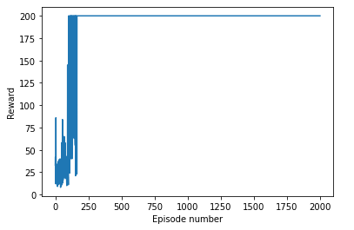

1. Зобразити у вигляді відео результат - балансуючу cart pole понад 100 фреймів

Створимо тестовий цикл в якому будемо використовувати уже оновлений Q-table, та будемо рендерити середовище протягом 200 кроків(200 кадрів)

Q = np.load('Q_table.npy')

current_state = env.reset()

current_state = discretize(current_state)

episode_reward = 0

test_steps = 200

for t in range(test_steps):

env.render()

action = greedy_strategy(current_state)

new_state, reward, done, _ = env.step(action)

new_state = discretize(new_state)

update_q_table(current_state, action, reward, new_state, min_alpha)

current_state = new_state

episode_reward += reward

time.sleep(0.02)

if done:

print('Test episode failed with a total reward of: {}'.format(episode_reward))

break

print('Test episode(with {} steps) finished with a total reward of: {}'.format(test_steps, episode_reward))

env.close()

Результат виконання

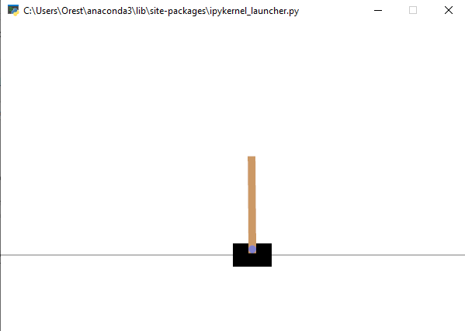

1. Результат тренування зберегти у файл для можливості відтворення гри під час здачі лабораторної роботи. Ці ж артефакти завантажити на внс

np.save('Q_table.npy', Q)